LUCRĂRI PERSONALE DIN CADRUL MIŞCĂRII UMANISTE

PRACTICI DE RELAXARE

Se tratează de tehnici care permit destinderea muşchilor externi şi interni şi a tensiunilor mentale. De obicei îmbunătăţeşte calitatea odihnei şi controlează şi micşorează oboseala, permit creşterea concentraţiei şi a randamentului în activităţile cotidiane. Tensiunile în care suntem supuşi în fiecare zi împreună cu tensiunile din prezent şi din trecut formează o acţiune directă asupra corpului nostru. Operează asupra noastră, generînd tensiuni care le putem împărţi în: tensiuni musculare externe, care pot fi ocazionale sau permanente, şi tensiuni musculare interne, care în general se manifestă în iritaţii viscerale.
Tehnicile de relaxare sunt instrumente de o fundamentală importanţă care se utilizează constant, şi permit de a interveni asupra tensiunilor musculare ameliorînd starea de sănătate a corpului nostru, de creştere a tensiunile mentale şi de a acţiona asupra cauzelor.
Nu vă preocupaţi dacă nu veţi reuşi de a experimenta o relaxare bună. Este necesar de a insista în practică astfel încît tensiunea va deveni obişnuinţă, care nu este posibilă a se elimina de la o zi la alta. Rezultatele vor fi deci direct proporţionale cu străduinţa.

Tehnici de relaxare: prima parte

RELAXAREA FIZICĂ EXTERNĂ

Îndrumătorul conduce relaxul, ca şi pînă acum, înainte de a se începe lectura se asigură de a nu fi întreruperi pe parcursul experienţei (închiderea celularelor, telefoanelor, sonerii, etc.), se micşorează lumina, persoanele se vor aşeza comode, de preferat a nu se ţine mîinile şi picioarele încrucişate şi se recomanda de a se ţine ochii închişi. Se citeşte foarte lent, lăsînd persoanelor timpul necesar să facă ceea ce li se spune.

Îndrumătorul explică că partea de contracţie-destindere trebuie să se facă fizic, în schimb ce restul se urmăreşte mental.

Lectură
(se citeşte foarte lent, lăsînd timpul necesar persoanelor de a face ceea ce li se spune)

Începem a studia cum se poate relaxa corpul.
Înainte de a începe această practică- care stă la baza tuturor experienţelor- este necesară cunoaşterea punctele de mare tensione a corpului.
În acest moment care sunt punctele tensionate din corpul vostru?
Observaţi corpul vostru şi descoperiţi aceste puncte tensionate. Poate gîtul? Poate spatele? Poate vreun muşchi al pieptului sau a burţii?
Pentru a relaxa aceste puncte de tensiune permanentă trebuie a începe mai întii prin ai observa.
Observaţi acum pieptul vostru. Observaţi acum burta(pîntecele). Observaţi ceafa. Observaţi şi spatele. Unde găsiţi tensiuni musculare nu înceraţi să relaxaţi; dimpotrivă, trebuie sa le încordaţi mai mult. Orice s-ar întîmpla, încercaţi să încordaţi mai mult muşchii care sunt tensionaţi.

Puneţi mai multă forţă în gît, în spate, mai multă forţă în muşchii pieptului, ai burţii; unde simţiţi tensiune încercaţi să măriţi cu forţa, şi- după cîteva secunde-relaxaţi dintr-o dată. Încercaţi o dată, a două oară, a treia oară. Contractaţi puternic punctele de tensiune şi, după o scurtă pauză, relaxaţi dintr-o lovitură.

Aţi învaţat, în acest mod, destinderea muşchilor tensionaţi. Ati învăţat făcînd contrariu la ceea ce aţi fi putut gîndi, de fapt tensionîndu-i mai mult, după care să-i putem relaxa.

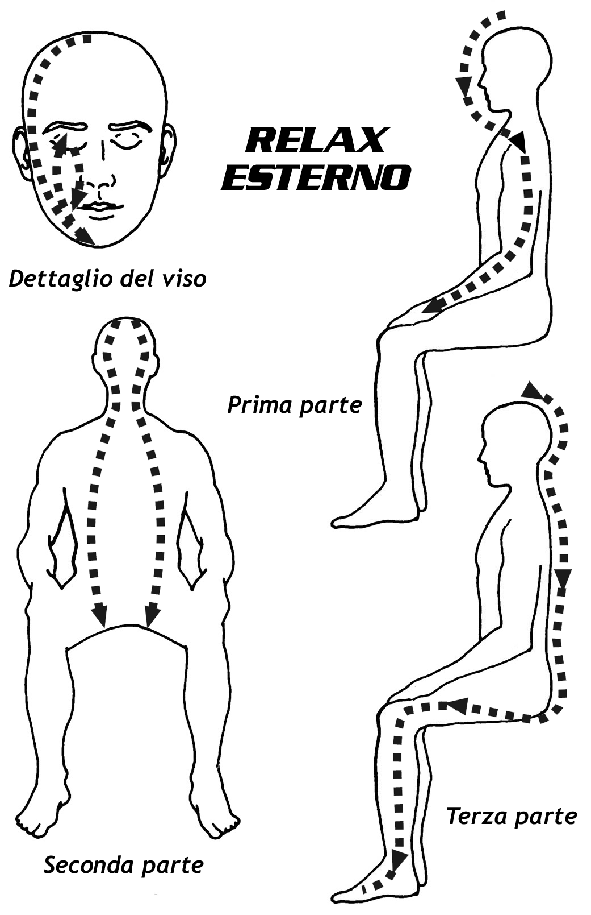

Încercaţi a vă simti capul vostru, pielea capului, muşchii faciali, mandibula; apoi continuaţi a simţi în acelaşi timp ochii şi apoi cele doua părţi ale nasului.Îndreptaţi apoi atenţia voastră asupra buzelor, obrajilor şi coborîţi mental în acelaşi timp peste cele două laturi ale gîtului. Opriţivă la umeri, apoi- încet, încet- coborîţi de-a lungul braţelor, antebraţelor, mîinilor, pînă cînd toate aceste părţi rămîn complet relaxate.

Reîntoarceţi-vă la cap şi începeţi a simţi pielea capului, muşchii faciali, mandibula; apoi continuaţi a simţi în acelaşi timp ochii şi apoi cele doua părţi ale nasului.Îndreptaţi apoi atenţia voastra asupra buzelor şi obrajilor. Acum însă, coborîţi de-a lungul părţii anterioare a corpului, mai întîi peste muşchii pieptului, apoi de-a lungul abdomenului. Coborîţi simetric înainte urmărind două linii imaginare; ajungeţi în partea de jos a pîntecelui şi apoi la extrema trunchiului. Lăsaţi totul complet relaxat.

Acum întoarceţi-vă din nou înapoi. Urcaţi mental la cap şi încercaţi a coborî de această dată de-a lungul cefei. Coborîţi urmărînd simetric două linii de-a lungul cefei; coborîţi în acelaşi timp peste două linii traversînd omoplatii, trecînd apoi de-a lungul spinării; cînd aţi ajuns la ultimele părţi ale trunchiului continuaţi cu picioarele, ajungînd pînă la ultimul punct al piciorului.

Sfîrşitul lecturii, se lasă cîteva minute pînă cînd persoanele deschid ochii.

Schimb de experienţă
Ăţi reuşit să simţiţi părţile corpului? (se poate întîmpla ca anumite părţi să nu se poată simţi, aceasta, probabil, pentru că sunt tensionate, dar cu repetarea exerciţiului se va reuşi şi destinderea acestor părţi).
Aţi experimentat destinderea?

Repetăm acum relaxarea fizică externă

(conducătorul decide în baza situaţiei şi al timpului dispus dacă este cazul de a se repeta exerciţiul sau nu)

Va fi important ca fiecare dintre voi să exerseze asupra relaxării fizice externe în următoarele zile, deoarece în viitoarea reuniune vom trata o noua tehnica de destindere: relaxarea internă.
Este necesară repetarea acestui exerciţiu de mai multe ori pînă cînd simţiţi de a avea din ce în ce mai multă stăpînire.

